

한국증권금융
ACE+ 사용가이드

1. ACE+ 웹페이지 접속 관련 확인사항
증권중개시스템을 사용하기 위해 웹페이지 접속 시 발생하는 문제를 문의하시기 전 다음과 같은 사항이 사전에 확인 필요합니다.
구 분 | 확인 내용
권장 브라우저  (최신버전 사용을 권장) | Google Chrome, Microsoft Edge, Mozilla Firefox,  NAVER Whale, Opera Browser 사용을 권장합니다.  Internet Explorer에서는 정상적 이용이 어려울 수 있습니다.
사용자 PC의 바이러스, 스파이웨어 등 감염여부 | 보안패치를 지속적으로 업데이트하고 백신 및 치료 프로그램을 설치하여 바이러스, 스파이웨어 등 악성코드로부터 PC를 안전하게 보호합니다.

2. 초기 로그인시 보안프로그램 설치 가이드
- 최초 접속 시 ‘ACE+ 증권중개시스템 접속’ 버튼을 클릭하면 보안프로그램 설치 팝업이 나타납니다. OK 버튼을 누르면 설치 페이지로 이동합니다.
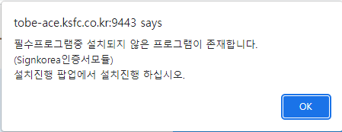
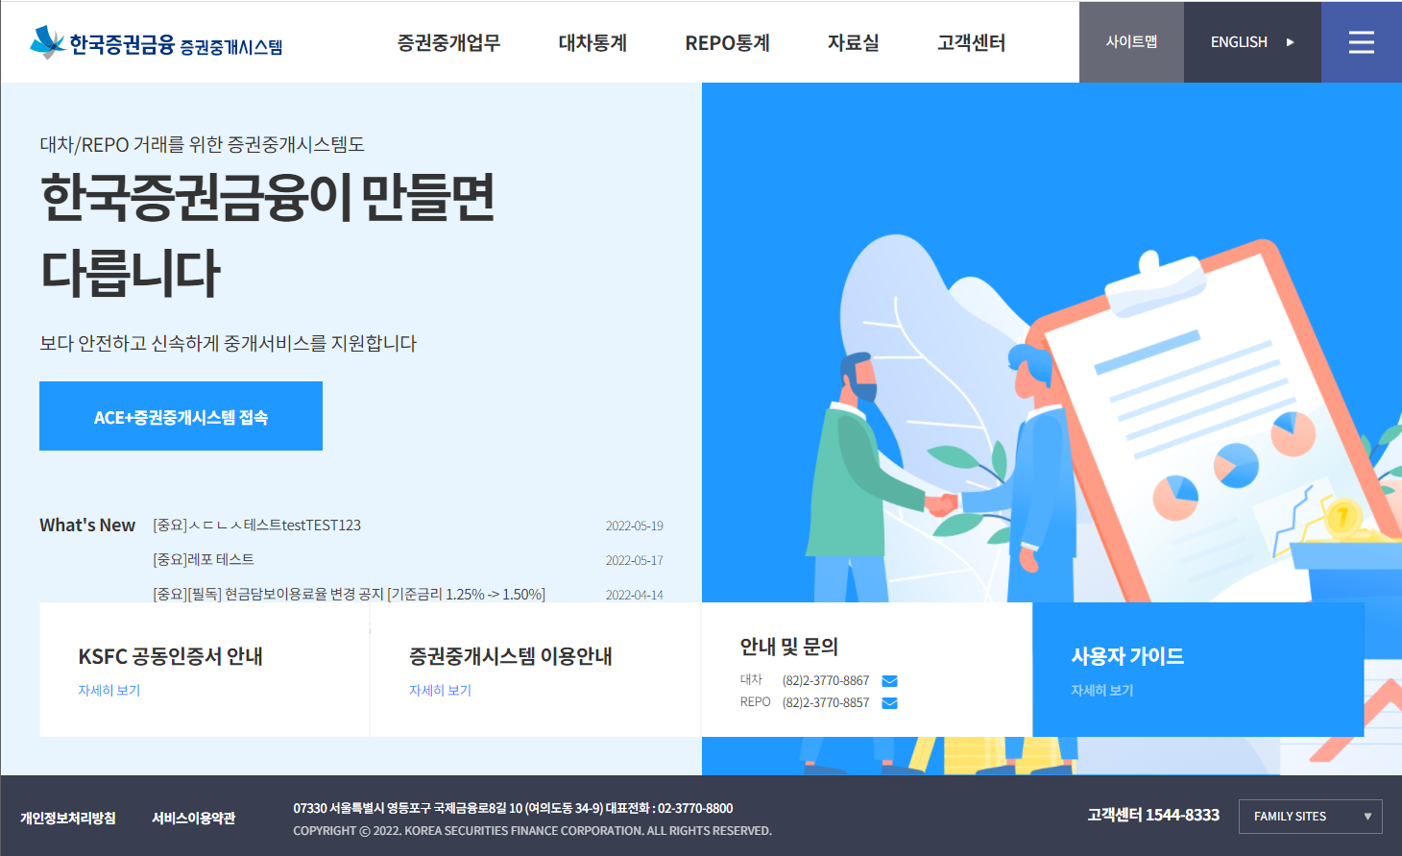
- ‘통합설치 프로그램 다운로드’ 버튼 클릭시 보안프로그램이 설치됩니다.
- 필수프로그램(키보드보안(TouchEnKey), 인증서발급(SignKorea))만 설치하거나 별도설치를 원하는 경우는 프로그램 목록 우측의 다운로드 버튼을 클릭하여 설치파일을 다운받을 수 있습니다.
- 설치를 진행하고 설치 확인이 되지 않는다면 브라우저 새로고침을 하거나 재접속을 권장합니다.
- 기관 내부망에서 보안허용을 통해 ACE+ 웹사이트를 접속하시는 경우, 통합설치프로그램을 통한 설치 및 확인이 불가능하실 수 있습니다.
- 이 경우 설치창에서 필수프로그램을 다운로드하여 직접 설치하시거나,
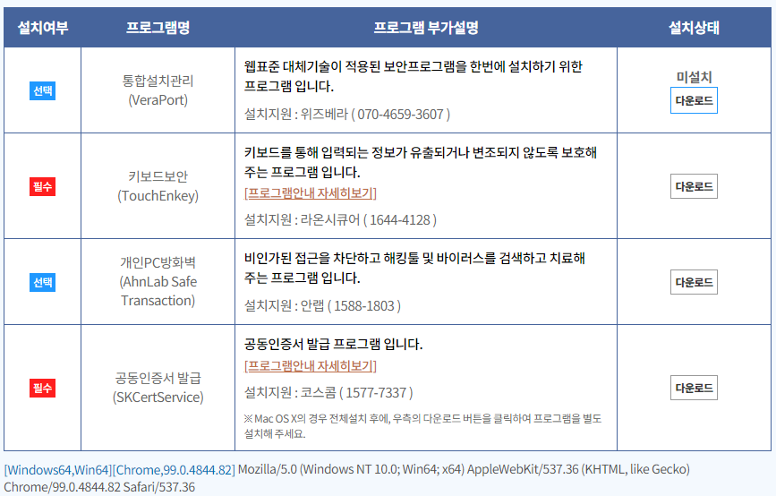
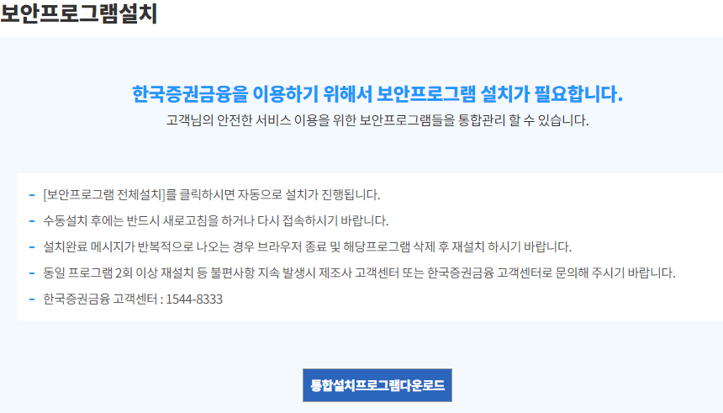
- 119.206.192.43, 119.206.192.44, 119.206.192.163, 119.206.192.164 IP의 80port 방화벽 해제 후 정상 이용이 가능합니다.

3. 로그인 가이드
- 필수 프로그램을 설치 후, ‘ACE+ 증권중개시스템 접속’ 버튼을 클릭하면 로그인 팝업이 나타납니다.
- 아이디, 비밀번호, 전자서명 비밀번호를 입력하고 로그인을 진행합니다.
- 인증서가 두 개 이상인 경우, 인증서 선택 팝업에서 인증서를 선택하면 증권중개시스템으로 접속됩니다.
- 비밀번호에 특수기호 “^”를 사용시 접속오류가 발생됩니다.
- ACE 비밀번호 : 한국증권금융 업무담당자에게 초기화 요청
- 공인인증서 비밀번호 : 본인의 공인인증서 비밀번호 변경 후 재접속
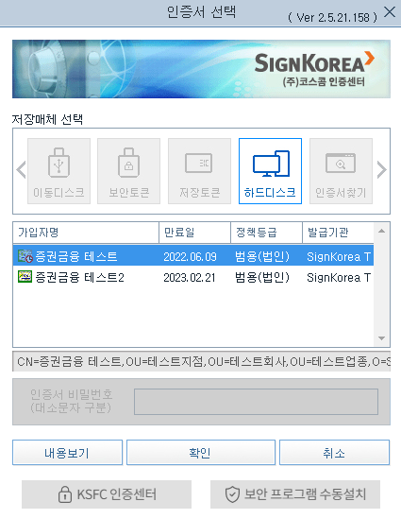
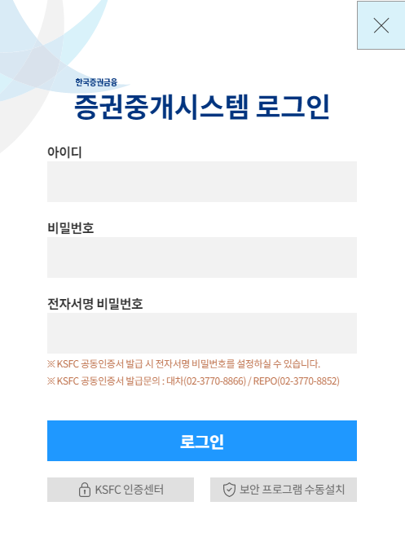

4. 팝업 차단 해제
ACE+ 로그인 후 브라우저 주소창 우측에 팝업 차단 아이콘이 표시되는 경우 팝업차단 해제가 필요합니다.
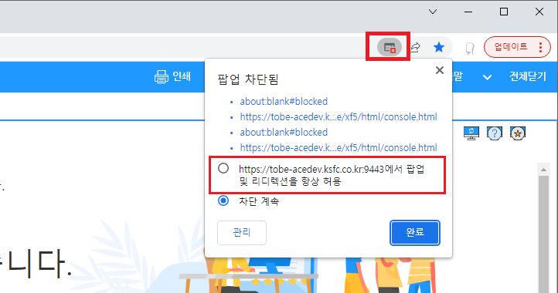
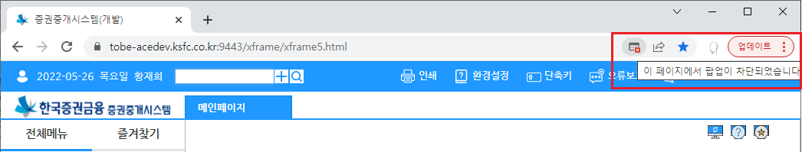
팝업차단 아이콘 클릭하여 팝업 및 리디렉션을 항상 허용 선택

5. 담당자 연락처
- 업무담당자 : 김현지 대리 (02-3770-8867)
김경은 주임 (02-3770-8857)
- 업무개발 담당자 : 권하나 대리 (02-3770-1017)
강인수 주임 (02-3770-1006)_
- 인프라 담당자 : 황영재 대리 (02-3770-8953)

